СТРОЕВСКОЙ ШКОЛЬНЫЙ ОБРАЗОВАТЕЛЬНЫЙ ОКРУГ

Методист | Орган самоуправления | ОМО | ПДС | ПТГ | РГ
Пеньевская Ирина Ивановна | Методический Совет округа | 1 | 1 | 4 | 1

Высшее педагогическое образование | Высшая катего  рия | Первая катего  рия | Уровень ИК по требованиями КХ | Уровень владения современными ОТ | Доля Юных дарований Устьи
46/76% | 10/16% | 18 / 30% | 54/87% | 38 /50% | 22,8%

Значимые методические события 2017 года
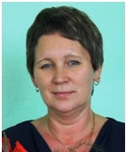
Волова Любовь Вячеславовна - учитель русского языка и литературы МБОУ «Строевская СОШ», победитель конкурса на получение денежного поощрения лучшими учителями на региональном уровне в рамках реализации ПНП «Образование» - 2017.

Продолжение традиции
17 марта 2017 состоялся пятый Открытый читательский форум "Читаем вместе". Тема форума: «Современная литература о детях и для детей». Девизом форума стало название произведения А. Жвалевского и Е.Пастернак «Время всегда хорошее". В форуме приняли участие 124 учащихся, а это 29 команд из 10 школ района: Бестужевской, Устьянской, Октябрьской №1, Ульяновской, Малодорской, Строевской средних школ, Глубоковской Едемской, Орловской, Ростовской основных школ. Новшеством стала учительская площадка, где педагоги, руководители команд и гости форума, вели заинтересованный разговор о проблемах современной школы, которые раскрывает современная детская литература.

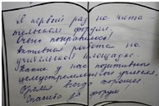
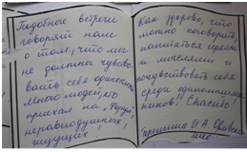
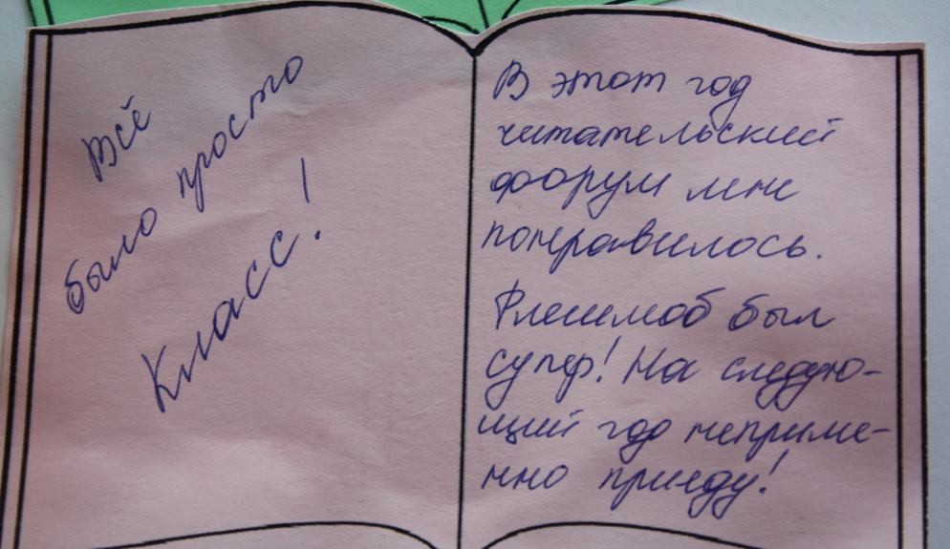

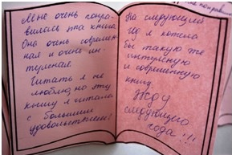

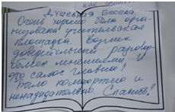

Практика использования новых технологий обучения и воспитания

Решению задачи освоения технологий формирующего оценивания были посвящены:
- Методические дни: 20 февраля 2017 г. в МБОУ «Строевская СОШ» и 24 апреля 2017 года в МБОУ «Бестужевская СОШ». В рамках открытых уроков опыт представили Молчанова О.Н. Кузнецова М.П. Тропина О.А., Честнейшина Н.М., Илатовская О.Н., Заматаева Е.В.
- Методический день в Глубоковской основной школе 19 декабря 2017г. по теме. "Проектирование и организация урока на основе современных образовательных технологий системно-деятельностного подхода". Открытые уроки дали: Конева А.В. Шилова В.П. Кононова Е.В. Мымрина И.Н.
- Методические недели в декабре 2017 года. Опытом в рамках показа открытых уроков поделились Кузнецова М.П., Волова Н.Н., Молчанова И.Н., Тропина О.А. в МБОУ "Строевская СОШ"; Пушкина М.В., Жук М.В., Ожигина Н.С., Минина М.А., Ожигин С.Н., Коробицына Е.В. в МБОУ "Бестужевская СОШ".
Методические рекомендации по применению технологий, прошедшие экспертизу муниципального экспертного совета Управления образования МО «Устьянский муниципальный район» в 2017 году:
- «Дидактическая многомерная технология при изучении математики и биологии» разработаны педагогами МБОУ «Бестужевская СОШ» Вилачевой М. В., Илатовской И.А.,
- «Методические рекомендации для работы классных руководителей в тьюторском формате» разработаны в МБОУ «Строевская СОШ» Воловой Л.В., Пеньевской И.И.

Решению задач обновления содержания образования средствами со-бытийности.
26 октября 2017 года проведен семинар – погружение "ФГОС: проектирование образовательного процесса на основе со – бытийности» в Плосской основной школе. Педагоги коснулись теоретических вопросов и стали зрителями и участниками интерактивной со – бытийной практики - «Хороша кашка, да мала чашка», которую представили педагоги Плосской основной школы. В семинаре приняли участие Селькова М.Л. – старший преподаватель кафедры управления и экономики образования АО ИОО, Лесонен М.С. – методист кафедры управления и экономики образования АО ИОО. Гости из Архангельска курируют инновационный проект АО ИОО «Школа – источник и основа формирования духовно – нравственных качеств личности и толерантного поведения участников образовательного процесса в поликультурном образовательном пространстве», который реализуется в МБОУ "Строевская СОШ".
